Руководство по эксплуатации
AH2T, AV4B/T, AV(H)5B/T, AH6-11T

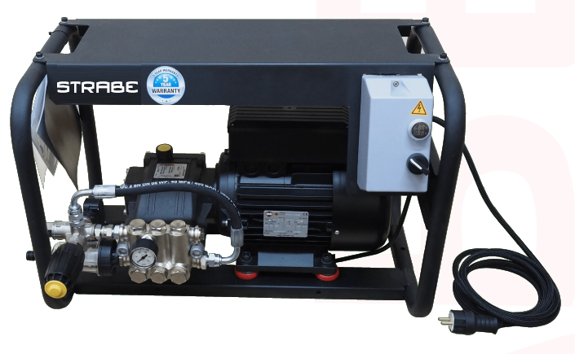

ТУ 28.99.39-001-38349857-2017
ЕАС

Содержание
1. Описание аппарата
2. Указания по технике безопасности
3. Защитные устройства
4. Перед началом работы
5. Ввод в эксплуатацию
- Подключение к электропитанию
- Подключение к источнику водоснабжения
6. Управление
7. Уход и техническое обслуживание
8. Гарантия
9. Технические данные

- Описание аппарата
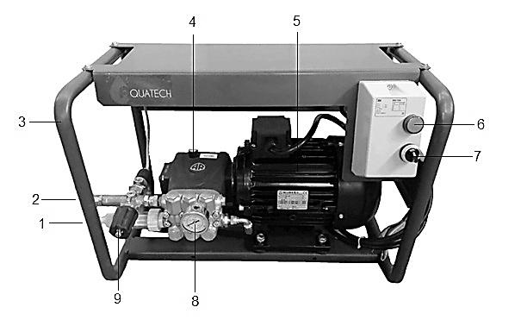
1 – вход низкого давления (фильтр)
2 – выход высокого давления (М22*1,5)
3 – стальная рама
4 – маслозаливная горловина помпы с вентиляционным каналом
5 – электродвигатель
6 – световой индикатор электропитания
7 – главный выключатель
8 – манометр
9 – регулятор давления (байпас)

- Указания по технике безопасности
Перед первым применением Вашего аппарата внимательно ознакомьтесь с данными указаниями по технике безопасности.
Сохраните данные указания для дальнейшего пользования.
- Перед вводом аппарата в эксплуатацию необходимо ознакомиться с руководством по эксплуатации данного аппарата и в особенности обратить внимание на указания по технике безопасности.
- Предупредительные таблички на аппарате содержат информацию, необходимую для безопасной эксплуатации аппарата.
- Наряду с указаниями по технике безопасности, содержащимися в руководстве по эксплуатации, необходимо так же соблюдать принятые положения законодательства по технике безопасности и предотвращению несчастных случаев.
- Необходимо строго контролировать и полностью исключить вероятность допуска детей к аппарату, подключенным к нему комплектующим и аксессуарам. Любые манипуляции с аппаратом, в том числе пуско-наладочные работы, сервисное обслуживание и эксплуатация должны осуществляться только квалифицированным персоналом.

Подключение к источнику электропитания
- Напряжение, указанное в заводской табличке, должно соответствовать напряжению источника электропитания.
- Аппарат должен подключаться только к источнику электропитания, имеющему заземление.
- Перед началом работы с аппаратом необходимо проверять сетевой кабель на наличие повреждений. Повреждённый сетевой кабель должен быть незамедлительно заменён уполномоченной организацией / специалистом-электриком с действующим допуском по электробезопасности в соответствии с III квалификационной группой.
- Никогда не прикасаться к электротехническим частям аппарата влажными руками.
- Необходимо следить за тем, чтобы сетевой кабель и удлинители не были повреждены путём переезда, сдавливания, растяжения и т.п. Необходимо защитить кабель от перегрева и повреждения.
- Кабель сетевого питания регулярно осматривать на наличие повреждений, в том числе образование трещин или старение. Если обнаружены повреждения, необходимо заменить кабель перед продолжением эксплуатации.
- Не разрешается чистить аппарат струёй воды под высоким давлением.
- Процессы включения аппарата создают кратковременные просадки напряжения в электросети.
- В случае неисправности электросети возможны помехи в работе других приборов и устройств.

Подключение к источнику водоснабжения и общие положения безопасности.
- Шланг высокого давления не должен иметь повреждений. Повреждённый шланг высокого давления необходимо немедленно заменить. Разрешается использовать только шланги и соединения, рекомендованные производителем.
- Все резьбовые соединения должны быть полностью герметичными. В случае обнаружения любых протечек, в том числе капельного типа, если они не являются результатом образования поверхностного конденсата, необходимо незамедлительно устранить причину их образования.
- Перед началом работы следует проверить надлежащее состояние аппарата и рабочих приспособлений.
- Эксплуатация аппарата запрещается в случае повреждения сетевого кабеля или основных частей аппарата, например, шланга высокого давления и / или пистолета.
- Не допускается подача в аппарат в качестве основной жидкости веществ, содержащих растворители или разбавленные кислоты, в том числе бензин, растворители красок и мазут. Образуемый из таких веществ туман является легко-воспламеняемым, взрывоопасным и ядовитым. Не использовать ацетон, неразбавленные кислоты и растворители, так как они разрушают материалы, из которых изготовлен аппарат.
- При использовании аппарата в опасных зонах, в том числе автозаправочных станциях, следует соблюдать соответствующие правила и технику безопасности. Эксплуатация аппарата во взрывоопасных зонах запрещена.
- Аппарат необходимо размещать на ровном и устойчивом основании.
- Все токопроводящие элементы в рабочей зоне должны быть защищены от попадания струи воды.
- Во время эксплуатации не разрешается блокировка рычага пистолета высокого давления в открытом положении.
- Находящаяся под высоким давлением струя воды представляет существенную опасность. Запрещено направлять струю воды на людей, животных, электрическое оборудование или на сам аппарат высокого давления.
- Автомобильные покрышки / ниппели покрышек следует мыть только с минимального расстояния 30 см. В противном случае можно повредить покрышку струёй высокого давления. Первым признаком повреждения является изменение цвета покрышки. Повреждённые покрышки являются источником повышенной опасности.
- Во время продолжительных перерывов в эксплуатации аппарата следует отключать его с помощью главного выключателя и отсоединять от источника электропитания.
- Не разрешается эксплуатация аппарата при температуре ниже нуля градусов Цельсия.
- Не разрешается направлять струю воды под высоким давлением на других людей или себя для чистки одежды и обуви.
- Нельзя опрыскивать асбестосодержащие и другие материалы, содержащие опасные для здоровья вещества.
- Перед проведением очистки необходимо оценить степень риска повреждения очищаемой поверхности с целью определения требований техники безопасности и охраны труда.
- При использовании коротких струйных трубок может возникнуть опасность получения травм, поскольку рука может случайно вступить в контакт со струёй воды высокого давления. В случае применения трубки, длина которой составляет менее 75 см, использование форсунки точечной струи или роторной форсунки не разрешается.
- Обслуживающее лицо должно использовать прибор в соответствии с назначением.
- Работать с аппаратом разрешается исключительно лицам, прошедшим инструктаж и изучившим инструкцию по эксплуатации. Эксплуатация аппарата детьми или несовершеннолетними запрещается.
- Аппарат не предназначен для эксплуатации людьми с ограниченными физическими, сенсорными или умственными способностями.
- Во время использования моечных аппаратов высокого давления возможно образование аэрозолей. Вдыхание аэрозолей может привести к возникновению вреда для здоровья. Работодатель обязан осуществлять оценку рисков, чтобы установить необходимые меры предосторожности против вдыхания аэрозолей в зависимости от очищаемой поверхности и окружающей среды.
- Перед проведением очистки и ремонта устройства или заменой деталей устройство следует выключить. В устройствах, работающих от сети, следует вынуть из розетки сетевой штекерный разъем.
– Перед проведением любых работ с аппаратом необходимо сбросить давление в системе высокого давления.
– Проведением ремонтных работ разрешается заниматься только авторизованным сервисным центрам, или специалистами, которые ознакомлены с соответствующими предписаниями правил техники безопасности.

3. Защитные устройства
В основе защиты аппарата лежат механизмы предупреждения нагнетания избыточного давления и автоматической защиты электро-цепи от перегрева и короткого замыкания.
Защитные устройства служат для защиты пользователя и не должны выводиться из строя или работать в обход своих функций.
Перепускной клапан в моделях AV4B и AV5B предотвращает превышение допустимого рабочего давления без выключения электродвигателя.
В моделях AH2T, AV4T, AV(H)5T, AH6-11Tиспользовано устройство манометрического выключателя. Если спусковой рычаг ручного пистолета-распылителя отпускается, манометрический выключатель отключает насос, подача струи воды под высоким давлением прекращается. При нажатии на спусковой рычаг насос снова включается.
4. Перед началом работы
- при получении аппарата необходимо провести детальный осмотр на предмет наличия повреждений и царапин, допущенных во время транспортировки. В случае обнаружения незамедлительно связаться с продавцом.
- проверить уровень масла при неработающем аппарате. Уровень масла должен находиться на одной горизонтальной линии со стрелками-указателями в смотровом окне.

5. Ввод в эксплуатацию
Подключение к электропитанию
Опасность получения травм! Аппарат, принадлежности, подводящие линии и соединительные элементы должны быть в безупречном состоянии. Если состояние не является исправным, то устройство использовать нельзя.
– Устройство к электрической сети в обязательном порядке должно подключаться через вилку 20А. Неразъемное соединение с электрической сетью запрещено. Вилка служит для отсоединения от сети.
– Аппарат следует включать только в сеть переменного тока.
Порядок подключения:
1. размотать сетевой кабель и положить его на пол.
2. подсоединить к сетевому кабелю вилку электропитания (не входит в комплект поставки) в соответствии с цветовой схемой подключения проводов. См. таблицу “Подключение электропитания”.
3. вставить вилку в розетку электропитания при выключенном автомате защиты.
4. включить защитный автомат.
Подключение электропитания 380В
цвет провода | подключение | обозначение
черный | фаза | L1
коричневый | фаза | L2
черный | фаза | L3
желтый | нейтраль | N
голубой | заземление | ground

Подключение к источнику водоснабжения
- Подсоединить шланг подачи воды к входному фильтру низкого давления на аппарате. Длина шланга должна составлять не менее 7,5 метров, диаметр 3/4”.
- Откройте подачу воды.
- Шланг подачи воды не входит в комплект поставки.
- Максимальная температура воды на входе не должна превышать 60°C.
- Минимальный поток подачи воды не менее 14 л/мин.

6. Управление
-Включение аппарата осуществляется поворотным выключателем на пусковой станции. При повороте выключателя происходит запуск электродвигателя и включение индикатора наличия электропитания.
- После включения аппарата осуществить регулировку давления поворотом регулятора байпаса. Выставленное давление отображается на манометре.

7. Уход и технические обслуживание
- Перед выполнением каких-либо работ по техническому обслуживанию сбросьте давление в системе водоснабжения и изолируйте насос от всех источников энергии.
- При выполнении обслуживания, перед перезапуском убедитесь, что рядом с движущимися частями или в опасных зонах не осталось никаких инструментов, тряпок или других материалов.
- Выполняйте процедуры обслуживания, указанные в данном руководстве, чтобы обеспечить безопасность аппарата и его работоспособность.

Перед каждой эксплуатацией
- проверить соединительный кабель на предмет повреждений. Повреждённый кабель должен быть незамедлительно заменён в сервисном центре или электриком.
- проверить шланг высокого давления на наличие повреждений. Повреждённый шланг высокого давления незамедлительно заменить.
- проверить аппарат на герметичность.

Еженедельно
- проверить уровень масла. При молокообразной консистенции масла (попадание воды в масло) немедленно обратиться в сервисную службу.
- Очистить фильтр тонкой очистки (при необходимости).

Каждые 500 часов работы, но не реже одного раза в год
- осуществить техническое обслуживание аппарата в сервисной службе с проведением диагностики насоса.
- заменить масло.
Замена масла в аппарате
а) открутите маслоналивную пробку В в верхней части насоса
в) подставьте под насос ёмкость для сбора отработанного масла, как показано на изображении
с) открутите латунную маслосливную пробку А с задней нижней части корпуса насоса
d) слейте отработанное масло и закрутите маслосливную пробку А
e) залейте новое масло до центральной метки смотрового окна
f) закрутите маслоналивную пробку В
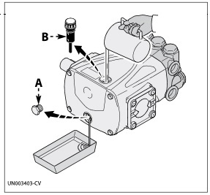
8. Гарантия
Гарантийный срок на все аппараты высокого давления Strabe составляет 5 лет.

Гарантийный срок исчисляется с даты продажи аппарата конечному пользователю. Дата продажи устанавливается на основании документа, подтверждающего факт продажи аппарата (товарный чек, счёт-фактура и т.п.)
Гарантийное обслуживание не предоставляется в следующих случаях:
- нарушение правил и условий хранения, эксплуатации и перевозки аппарата.
- наличие механических повреждений, возникших после передачи аппарата покупателю.
- отсутствие шильды на раме и невозможность определения серийного номера аппарата.
- возникновение недостатков в следствие действия непреодолимой силы (пожар, природная катастрофа и т.п.), умышленных или неосторожных действий покупателя или третьих лиц, воздействия внешних факторов (влаги, высоких / низких температур, коррозии, попадание посторонних предметов, жидкостей), в следствие нарушения технических требований использования оборудования, в том числе нестабильности параметров электросети.
- использование некачественных расходных материалов, запасных частей и масел.
- естественный износ деталей, агрегатов и узлов при нормальном режиме эксплуатации.
- иные случаи, определённые законодательством Российской Федерации.

Естественный износ деталей внешней и внутренней отделка аппарата, в том числе наличие естественных шумов и вибраций, обесцвечивание и выгорание лакокрасочного покрытия, а так же загрязнения, потёртости и деформации, не являются недостатком / дефектом.

9. Технические данные
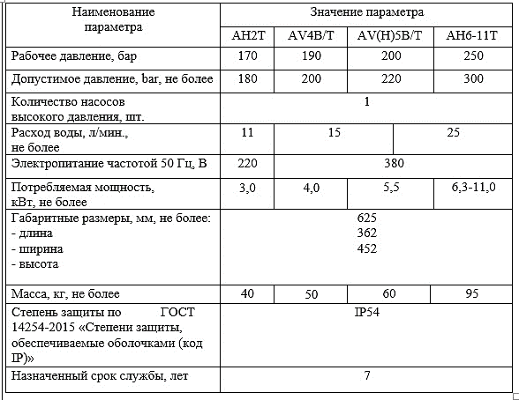
* - аналогично для моделей с радиоуправлением.

